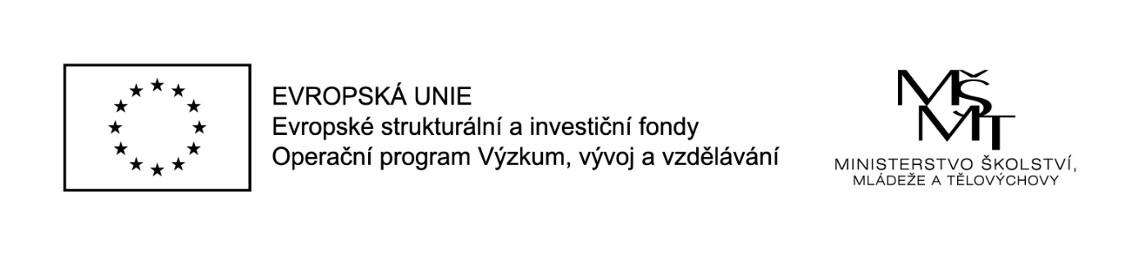projekt MAP II v ORP TÁBOR CZ.02.3.68/0.0/0.0/17_047/0009105

Vážená paní, vážený pane,

dovolujeme si Vás pozvat na setkání pedagogů zeměpisu a geografie, které se bude konat ve středu 20. února 2019 v 8:30, a to v Táboře na ZŠ Helsinská v rámci Olympiády v zeměpise.
Program:
  - využití IT ve výuce geografie
  - materiální a technické vybavení, jeho využití a obnova
  - metody výuky geografie na základní a střední škole
  - organizace setkávání
  - diskuze nad tématy pro další setkání

Drobné občerstvení bude zajištěno.

S pozdravem

Mgr. Petr Pavliš, petr.pavlis@atlas.cz, tel. 607 839 968
ZŠ Mikuláše z Husi, Tábor

